Памятка для участников аукционов на право заключения договоров аренды имущества, находящегося в собственности города Челябинска
(далее - аукцион)
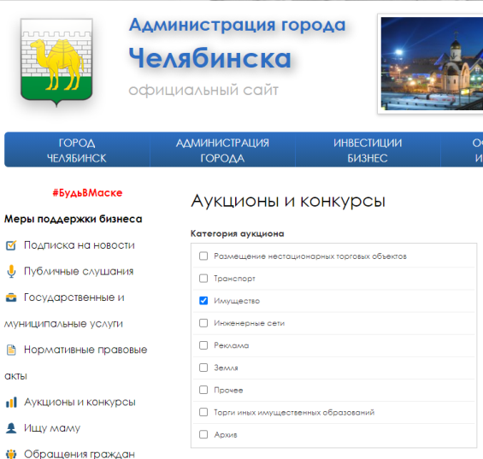
В настоящее время аукционы на право заключения договоров аренды муниципального имущества проводятся в электронной форме осуществляется на электронной площадке АО «Сбербанк - Автоматизированная система торгов» – www.utp.sberbank-ast.ru/AP (далее – Электронная площадка).
Для заключения договора аренды муниципального имущества необходимо:
- ознакомиться с перечнем объектов, в отношении которых объявлены аукционы;
- внимательно ознакомиться в условиями договора аренды недвижимого имущества;
- получить электронную подпись (Список аккредитованных удостоверяющих центров, уполномоченных на выдачу электронной подписи: https://digital.gov.ru/ru/activity/govservices/certification_authority/ или https://digital.gov.ru/ru/activity/govservices/2/);
- пройти процедуру регистрации на Электронной площадке (Регламент электронной площадки Оператора электронной площадки, который размещен по адресу: http://utp.sberbank-ast.ru/Main/Notice/988/Reglament)
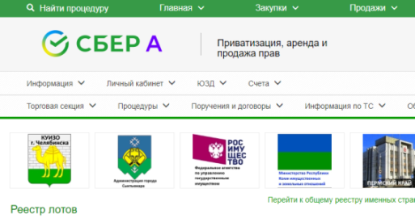
- зарегистрироваться в торговой секции «Приватизация, аренда и продажа прав» (Инструкция по регистрации пользователя в торговой секции «Приватизация, аренда и продажа прав» электронной площадки размещена по адресу: http://utp.sberbank-ast.ru/AP/Notice/652/Instructions);
- перечислить задаток в «личный кабинет» на Электронной площадке;
- из «личного кабинета» подать заявку на участие в интересующей процедуре;
- в назначенный день принять участие в аукционе;
- победить и заключить договор аренды муниципального имущества

Извещение о проведении аукционов размещается на:
- официальном сайте Российской Федерации, определенном постановлением Правительства Российской Федерации от 10.09.2012 № 909 для размещения информации о проведении торгов – www.torgi.gov.ru;
- электронной площадке – www.sberbank-ast.ru;
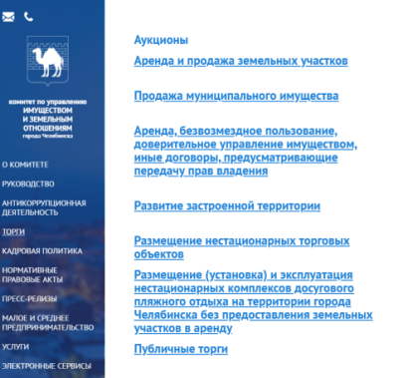
- официальном сайте Администрации города – www.cheladmin.ru;
- официальном сайте Комитета по управлению имуществом и земельным отношениям города Челябинска – www.kuizo.ru.

Информацию о предстоящих электронных аукционах можно получить из указанных источников либо в Комитете по адресу: г. Челябинск, ул. Тимирязева, 36, кабинет № 20

тел. 264-55-24, 263-00-71.

Порядок проведения конкурсов или аукционов на право заключения договоров аренды муниципального имущества определен приказом ФАС России от 10.02.2010 № 67 «О порядке проведения конкурсов или аукционов на право заключения договоров аренды, договоров безвозмездного пользования, договоров доверительного управления имуществом, иных договоров, предусматривающих переход прав в отношении государственного или муниципального имущества, и перечне видов имущества, в отношении которого заключение указанных договоров может осуществляться путем проведения торгов в форме конкурса».

